พิธีบูชาขอบพระคุณปิดการเสด็จเยือนในกรุงมะนิลา : พระกุมารเยซู,องค์พิทักษ์ของประเทศฟิลิปปินส์
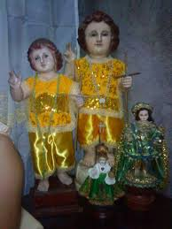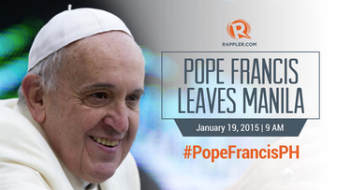
นครรัฐวาติกัน 18 มกราคม 2015 (VIS) – หลังจากที่สมเด็จพระสันตะปาปฟรานซิสเสวยพระกายาหารเย็นแล้ว พระองค์เสด็จไปยังสนามกีฬาควีรีโน แกรนด์สแตนด์ รีซาล พาร์ค (Quirino Grandstand-Rizal Park” Stadium) ....
"พ่อปลาบปลื้มที่ฉลองวันอาทิตย์พระกุมารเยซูกับพวกท่าน พระรูป พระกุมารเยซูตรงกับพระวรสารในวันนี้ ทรงสวมเสื้อคลุมของกษัตริย์ ทรงสวมมงกุฎ และทรงคทา, ลูกโลกและกางเขน พระองค์ทรงเตือนให้เชื่อมโยงระหว่างพระอาณาจักรของพระเจ้าและความเร้นลับของชีวิตจิตแบบเด็ก. “ผู้ใดไม่รับพระอาณาจักรของพระเจ้าอย่างที่เด็กเล็กๆรับ เขาจะไม่เข้าสู่พระอาณาจักรเลย” ซานโต นีโญ (Santo Nino) ยังคงประกาศแก่เรา ถึงแสงพระหรรษทานของพระเจ้า ที่ส่องแสงแก่ชาวโลก ที่อาศัยอยู่ในความมืดมน และนำข่าวดีแห่งอิสรภาพจากการเป็นทาส และทรงชี้นำเส้นทางแห่งสันติภาพ ความชอบธรรมและความยุติธรรม. นอกจากนี้ ซานโต นีโญ เตือนเราให้แพร่การครองราชย์ของพระคริสตเจ้าไป ทั่วโลก
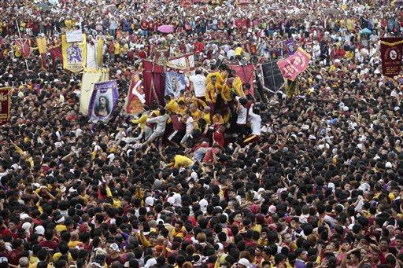
crowd estimate for papal Mass: 6M | Inquirer Global Nation
globalnation.inquirer.net512 × 341ค้นด้วยภาพ
9, 2015, photo, Filipino devotees carry the image of the Black Nazarene for its annual procession to celebrate its feast day in Manila.
"ในวันนี้, ตลอดการเดินทางของพ่อ ท่านร้องเพลง “เราล้วนเป็นบุตรธิดาของพระเจ้า” นั่นเป็นสิ่งที่ซานโต นีโญตรัสกับเรา. พระองค์ทรงเตือนเกี่ยวกับอัตลักษณ์ส่วนลึกที่สุด. เราทุกคนเป็นบุตรธิดาของพระเจ้า จึงเป็นสมาชิกของครอบครัวพระเจ้า. นี่บอกว่า เป็นอัตลักษณ์ของเรา. เราเห็นการแสดงออกที่งดงาม เมื่อชาวฟิลิปปินส์ช่วยเหลือพี่น้องของเราได้รับผลกระทบจากพายุไต้ฝุ่น.
"อัครสาวกบอกเราเพราะพระเจ้าทรงเลือกเรา, ได้รับพระพรอย่างอุดมสมบูรณ์! พระเจ้า “ทรงอวยพรเราในพระคริสตเจ้า ด้วยพระพรฝ่ายจิตวิญญาณในสวรรค์ '.เป็นคำพูดสะท้อนที่พิเศษในประเทศฟิลิปปินส์, เพราะเป็นประเทศคาทอลิกที่สำคัญที่สุดในเอเชีย. นีเป็นของประทานพิเศษของพระเจ้า,ยังเป็นพระกระแสเรียกด้วย. ชาวฟิลิปปินส์ได้รับเรียกว่า เป็นธรรมทูตที่โดดเด่นของความเชื่อในภูมิภาคเอเชีย
"พระเจ้าทรงเลือกและอวยพรประเทศนี้เพื่อให้ศักดิ์สิทธิ์และไม่มีที่ติในสายพระเนตรของพระองค์. พระองค์ทรงเลือกเรา,เราแต่ละคนเป็นพยานของความจริงของพระองค์และความยุติธรรมของพระองค์ในโลก. พระองค์ทรงสร้างโลก ให้เป็นสวนที่สวยงามและขอให้เราดูแล. แต่มนุษย์สูญเสียความงามตามธรรมชาติเพราะบาป. มนุษย์ยังทำลายความเป็นหนึ่งเดียวกันและความงามของครอบครัวมนุษย์หลังจากทำบาป,การสร้างโครงสร้างทางสังคมซึ่งขยายความยากจนถาวร,ความไม่รู้และความคดโกง”
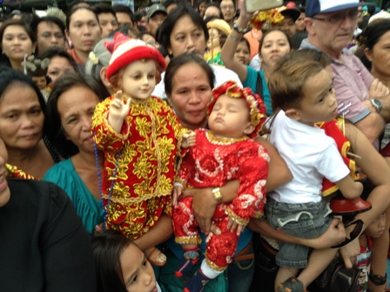

Pope Francis and his 'inner kid' | Papal Visit 2015
www.cbcpnews.com448 × 335ค้นด้วยภาพ
The feast of the Sto. Niño will be held on Jan. 18, coinciding
"บางครั้ง เมื่อเราเห็นปัญหา,ความยากลำบากและความผิดทั้งหมดที่อยู่รอบตัวเรา, เราถูกล่อลวงให้ยอมแพ้. ดูเหมือนว่า คำสัญญาของพระวรสารไม่ได้นำมาปรับใช้;สัญญาจึงไม่กลายเป็นจริง. แต่พระคัมภีร์บอกเราว่า ภัยคุกคามต่อแผนการของพระเจ้าสำหรับเรา,และมักจะเป็นเท็จ.มารเป็นบิดาแห่งความเท็จ.มักจะซ่อนบ่วง ซ่อนเล่ห์กลของความซับซ้อนหลุมพรางของมัน,ชักจูงไปสู่ความ 'ทันสมัย', 'เหมือนคนอื่น ๆ '. มันรบกวนเราด้วยสัญญาของความสุขชั่วครู่ชั่วยาม, งานอดิเรกที่ผิวเผิน. และเพื่อให้เราใช้จ่ายของประทานอย่างสุรุ่ยสุร่ายด้วยอุปกรณ์, เราสิ้นเปลืองเงินของเราในการเล่นการพนันและดื่มสุรา. เราปล่อยตัว. เราลืมที่จะมุ่งเน้นสิ่งสำคัญ. บาปทำให้ลืมว่าเราเป็นบุตรของพระเจ้า. ตามที่องค์พระผู้เป็นเจ้าตรัสกับเราที่เป็นบุตรของพระองค์, มีปรีชาญาณของตัวเองซึ่งไม่ได้เป็นปัญญาของโลก . นั่นคือเหตุผลว่าสารของซานโต นีโญเป็นสิ่งสำคัญมาก. พระองค์ตรัสกับเรา.ด้วยพระอำนาจทั้งหมด พระองค์ทรงเตือนเราถึงอัตลักษณ์ที่ลึกที่สุด เกี่ยวกับสิ่งที่เราได้รับเรียกให้เป็นครอบครัวของพระเจ้า
"นอกจากนี้ ซานโต นีโญ เตือนเราว่า ต้องปกป้องอัตลักษณ์นี้ไว้. พระกุมารเยซูเป็นผู้พิทักษ์ประเทศอันยิ่งใหญ่. เมื่อพระองค์เสด็จเข้ามาในโลก, ชีวิตถูกคุกคามโดยกษัตริย์คดโกง. พระเยซูเจ้าเองต้องการการปกป้อง. นักบุญโยเซฟเป็นผู้พิทักษ์ทางโลกของพระองค์. พระกุมารมีครอบครัวทางโลก, คือ: ครอบครัวศักดิ์สิทธิ์แห่งนาซาเร็ธ. ดังนั้น พระกุมารทรงเตือนเราถึงความสำคัญของการปกป้องครอบครัวของเรา,พระศาสนจักรที่เป็นครอบครัวที่ใหญ่ขึ้น,ซึ่งเป็นครอบครัวของพระเจ้า. น่าเศร้าที่ในสมัยของเรา,ทุกคนในครอบครัวมักจะต้องได้รับการคุ้มครองจากการโจมตี และโครงการที่ขัดกับสิ่งที่เราถือว่าจริงและศักดิ์สิทธิ์,ทั้งหมดเป็นสิ่งที่สวยงามและมีเกียรติที่สุดในวัฒนธรรมของเรา.
"ในพระวรสาร พระเยซูเจ้าทรงต้อนรับเด็กๆ พระองค์ทรงโอบกอดพวกเขาและอวยพรพวกเขา.เราก็จำเป็นที่จะต้องปกป้อง,ชี้นำให้คำแนะนำและสนับสนุนคนหนุ่มสาวของเรา,ช่วยให้พวกเขาสร้างสังคมที่คุ้มค่าของมรดกทางจิตวิญญาณและวัฒนธรรม. โดยเฉพาะ เราต้อนรับเด็กแต่ละคนที่เป็นของขวัญ.และเราต้องการที่จะใส่ใจคนหนุ่มสาว, ไม่ปล่อยให้พวกเขาถูกปล้นความหวังและคร่าชีวิตบนถนน
"เด็กอ่อนแอที่ต้องการความคุ้มครอง,แต่ทรงนำความดี พระเมตตาและพระยุติธรรมของพระเจ้าเข้ามาในโลก. พระองค์ทรงต่อต้านการทุจริตและการคดโกงซึ่งเป็นมรดกของบาป,และพระองค์ทรงชนะเหนือพลังแห่งกางเขนของพระองค์. บัดนี้ ในตอนท้ายของการเสด็จเยือนประเทศฟิลิปปินส์, พระเยซูเจ้าเสด็จมาอยู่ท่ามกลางพวกเราในรูปทารกองค์หนึ่ง. ขอพระองค์โปรดให้ประชาชนที่รักของประเทศนี้,ทำงานร่วมกันปกป้องกันและกัน, เริ่มต้นจากครอบครัวและชุมชนของพวกท่าน,ในการสร้างโลกแห่งความยุติธรรม,มีบูรณาการและสันติสุข.ขอให้ซานโต นีโญอวยพรประเทศฟิลิปปินส์ และค้ำจุนคริสตชนของชาติที่ยิ่งใหญ่นี้ในพระกระแสเรียกที่เป็นพยานและธรรมทูตแห่งความสุขของพระวรสารในเอเชียและในโลก.
พระองค์ทรงสรุปว่า "โปรดอย่าลืมที่จะสวดภาวนาให้พ่อ ขอพระเจ้าอวยพรท่านทุกคน "

